«Логопедические тропинки»
Полипроект, направленный на повышение потенциальных возможностей полноценного речевого развития дошкольников
учитель-логопед МБДОУ «КОЛОКОЛЬЧИК»
г.Губкинский ЯНАО Солдатова И.А.
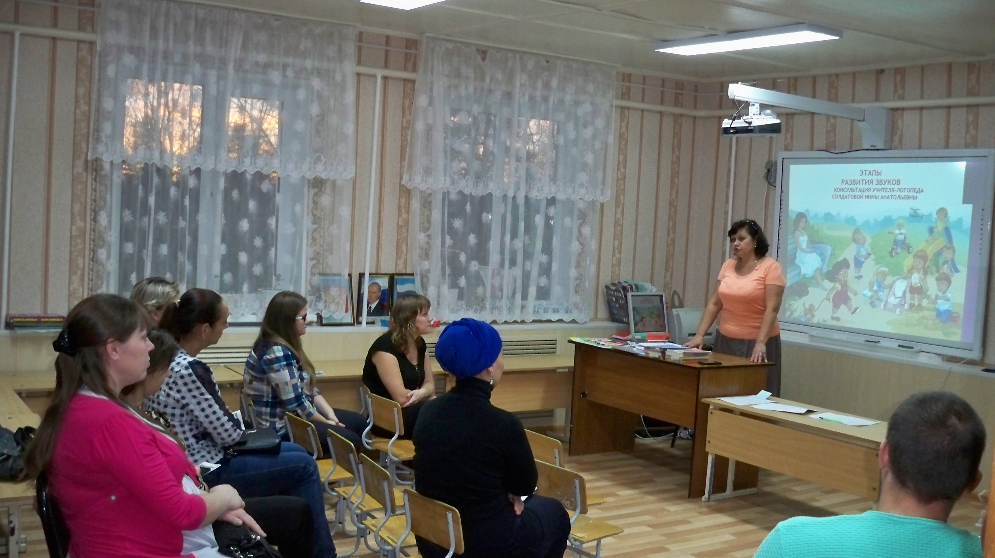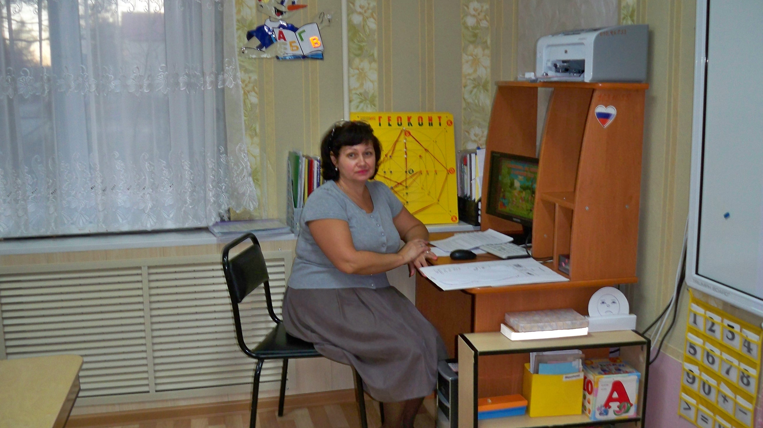
Практико-ориентированный проект, направленный на повышение потенциальных возможностей полноценного речевого развития дошкольников.
Расскажи – и я забуду, покажи – и я запомню,
дай попробовать – и я пойму.
(Восточная мудрость)
Актуальность проекта.
В современных условиях, когда скорость устаревания информации очень высока, все более актуальной становится переориентация образовательного процесса с методов, способствующих усвоению большого объема информации, на методы, нацеленные на развитие способностей думать, анализировать, самостоятельно находить и обобщать информацию, делать выводы.
Подобный подход к процессу обучения – это такой образовательный процесс, когда ребенок становится именно субъектом деятельности, и активная деятельность формирует у него чувство личной причастности, вовлеченности, усиливает интерес к приобретению новых знаний.
По мнению американских педагогов У.Х. Кильпатрика, Джона Дьюи, опыт и знания ребенок должен приобретать путем «делания», в ходе исследования проблемной обучающей среды, изготовления различных проектов, схем, производства опытов, нахождения ответов на спорные вопросы. По их мнению, проект предполагает «энергичную, от всего сердца деятельность».
Вводить новое содержание в образование, развивать мыслительную и познавательную деятельность ребенка-дошкольника, менять мотивацию, добывать знания в ходе самостоятельного поиска, планировать и проводить последовательную систематическую работу позволяет метод проектной деятельности. Ребенок учится аргументировать свою позицию, ставить проблему или задачу, находить пути решения, планировать, прогнозировать, самостоятельно работать с информацией, быть ответственным партнером, что создает неповторимую атмосферу творческого поиска, благоприятные условия для оптимального развития детей дошкольного возраста.
Проектный метод в детском саду стал одним из важнейших компонентов в организации непосредственной образовательной деятельности. Важнейшим его достоинством является самостоятельное «добывание» знаний детьми. «Расскажи – и я забуду, покажи – и я запомню, дай попробовать – и я пойму» - так гласит восточная мудрость. Действительно, только действуя самостоятельно, методом проб и ошибок, ребенок приобретает – «присваивает» знания и опыт.
Проектирование представляет собой важную сферу познавательной деятельности детей, которая не компенсируется развитием других форм активности дошкольников. Проектная деятельность обладает целым рядом характеристик, которые оказывают положительное влияние на развитие ребенка-дошкольника.
Прежде всего, в ходе проектной деятельности расширяются знания детей об окружающем мире. В первую очередь это связано с выполнением исследовательских и творческих проектов.
Кроме того, развиваются общие способности детей – познавательные, коммуникативные и регуляторные. Уже в дошкольном возрасте ребенок приобретает навык публичного изложения своих мыслей.
В ходе проектной деятельности дошкольники приобретают необходимые социальные навыки – они становятся внимательнее друг к другу, начинают руководствоваться не столько собственными мотивами, сколько установленными нормами.
Проектная деятельность влияет и на содержание игровой деятельности детей – она становится более разнообразной, сложно структурированной, а сами дошкольники становятся интересны друг другу.
Нельзя не сказать о влиянии проектной деятельности на педагога. Проектирование заставляет педагога постоянно находиться в пространстве возможностей, что изменяет его мировоззрение и не допускает применения стандартных, шаблонных действий, требует ежедневного творческого, личностного роста.
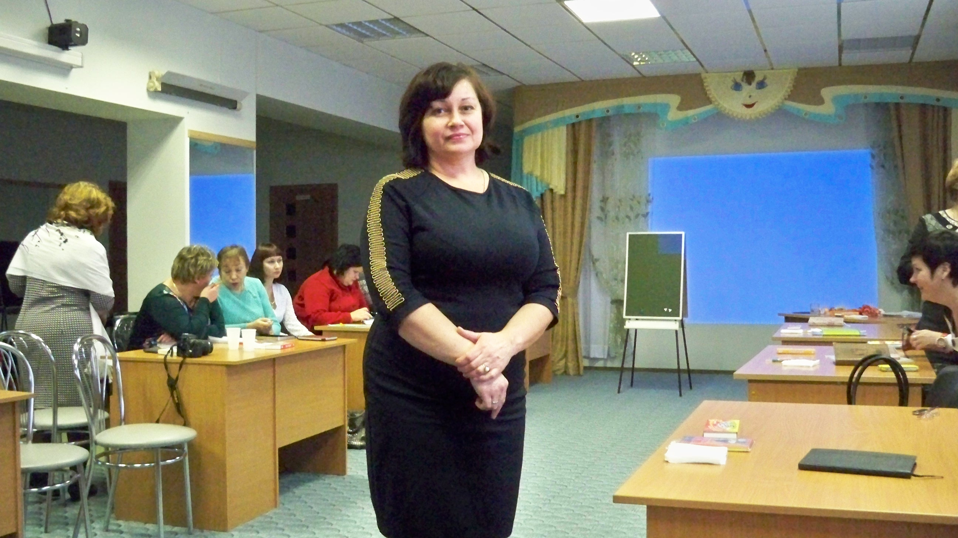

В ходе проектной деятельности развиваются и детско-родительские отношения. Ребенок оказывается интересен родителям, поскольку он выдвигает различные идеи, открывая новое в уже знакомых ситуациях. Жизнь ребенка и родителей наполняется богатым содержанием. У детей повышаются потенциальные возможности полноценного развития, в том числе и речевого.
Но стоит задуматься, а возможно ли учителю-логопеду в своей работе с детьми с особыми образовательными потребностями использовать проектный метод? Стоит ли начинать такую сложную работу с теми, у которых существуют проблемы в развитии речи? Собственный опыт позволяет ответить однозначно – да! Напротив, такие дети возможно даже более остальных нуждаются в использовании проектного метода, так как он позволяет повысить интерес, мотивацию, познавательную активность, которые, как правило, снижены у детей с речевыми нарушениями. Детально разобравшись в предмете, таким детям легче понять, «принять» новую информацию, освоить новый навык.
Разница заключается только в том, что логопед заранее должен изучить возможности детей с речевыми проблемами, определить для себя основные цели, направления в работе, распределить обязанности в работе над проектом, тщательно контролировать все действия детей, но с другой стороны дать возможность им самостоятельно оценивать свою деятельность, использовать приёмы самоконтроля.
Современная логопедия находится в постоянном активном поиске путей совершенствования и оптимизации процесса обучения и развития детей на разных возрастных этапах и в различных образовательных условиях, которые характерны для детей с речевыми нарушениями. 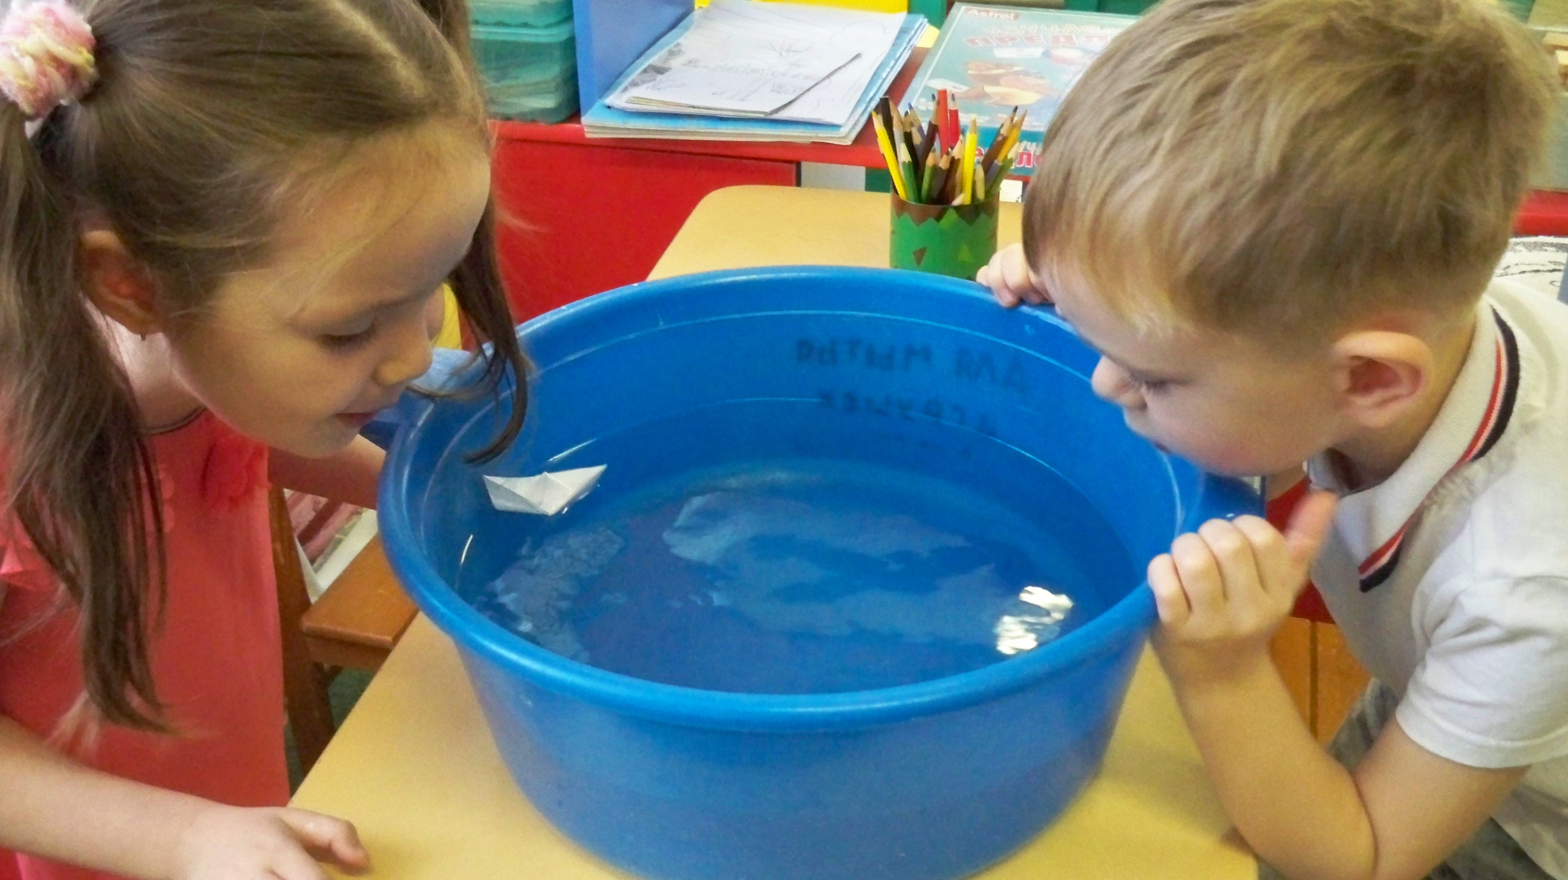
Опыт и современные исследования показывают, что педагогический процесс лишь в той степени может повысить возможности и качество развития ребенка с речевым недоразвитием, в какой педагог умеет им грамотно управлять. Успех определяют методы и приемы образования воспитанника.
Использование, наряду с традиционными, инновационных педагогических технологий открывает новые возможности воспитания и обучения
дошкольников с нарушениями речи, и одной из наиболее эффективных в наши дни стал метод проектов.
Этот метод актуален и эффективен. Он дает ребенку возможность экспериментировать, синтезировать полученные знания, развивать творческие способности и коммуникативные навыки, тем самым готовит его к успешному обучению в школе. Знания, навыки, которые приобретает ребенок в процессе практической деятельности, усваиваются быстрее, легче и дают более высокие результаты; сложные и порой малоинтересные логопедические упражнения становятся для ребенка увлекательным занятием.
«В продуктивной деятельности значительно быстрее происходит развитие восприятия и осознания речи детьми, так как речь приобретает действительно практическую направленность и имеет большое значение для выполнения той или иной деятельности» - пишет С.А.Миронова о значении практического опыта для дошкольников с речевыми нарушениями.
Решая в ходе проектирования различные познавательно-практические задачи вместе со взрослыми и сверстниками, дети с недоразвитием речи мотивированно обогащают и активизируют свой словарный запас, учатся публично выступать, адекватно общаться с окружающими.
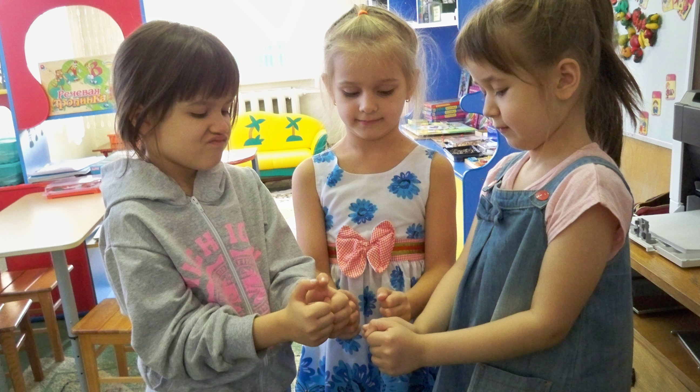
Конечно же, проектный метод нельзя рассматривать в логопедии как самостоятельный, он становится частью общепринятых проверенных временем технологий, и привносит в них дух современности, новые способы взаимодействия логопеда и ребёнка, новые стимулы, служит для создания благоприятного эмоционального фона, способствует включению в работу сохранных и активизации нарушенных психических функций.
Многолетний опыт логопедической работы позволил выделить некоторые трудности и противоречия, которые могут возникнуть в процессе реализации данного вопроса.
Во-первых, устойчивая тенденция к увеличению числа детей с нарушениями речевого развития. Решение проблем коррекции речи является актуальной темой в дошкольном возрасте.
Во-вторых, информационная плотность дошкольной ступени обучения детей и подготовка их к школе требует от учителя-логопеда решения сложных задач поиска эффективных форм и методов работы. Чтобы повысить интерес детей к логопедическим занятиям, нужны разнообразные творческие задания, новые подходы к коррекционной работе.
В-третьих, слабая мотивация ребенка к познавательной деятельности, отсутствие полноценной речевой активности с одной стороны и низкий уровень заинтересованности и компетентности родителей в вопросах речевого развития детей.
В четвертых, степень разработанности проблемы. В современной литературе появляется все больше статей, публикаций, так или иначе затрагивающих тему использования проектного метода в работе с дошкольниками. Но область применения данного метода в логопедической практике остается пока слабо разработанной.
Передо мной встала проблема организации системы работы с использованием проектных методов при решении проблем предупреждения и коррекции речевых нарушений с детьми дошкольниками.
Одним из путей решения данной проблемы явилась разработка проекта Логопедические тропинки. Проект направлен на создание условий для полноценного речевого развития дошкольников.
Логопедические тропинки – это различные направления в коррекционной работе с ребенком, имеющим нарушениями речи, «тропинки», ведущие ребенка к полноценной развитой речи: формирование артикуляционной моторики, развитие правильного речевого дыхания, фонематических процессов, усвоение правильного звукопроизношения, развитие лексико-грамматической стороны речи, связного высказывания. И каждую такую тропинку ребенок должен «пройти» осознанно, поняв и приняв, максимально присвоив знания и опыт данной деятельности, и, как предполагается, одним из наиболее эффективных методов в решении этой задачи становится метод проектов в логопедической практике. Этот метод логопедических проектов представляется как способ организации коррекционного процесса, основанный на взаимодействии учителя-логопеда, ребенка, родителей и воспитателей.
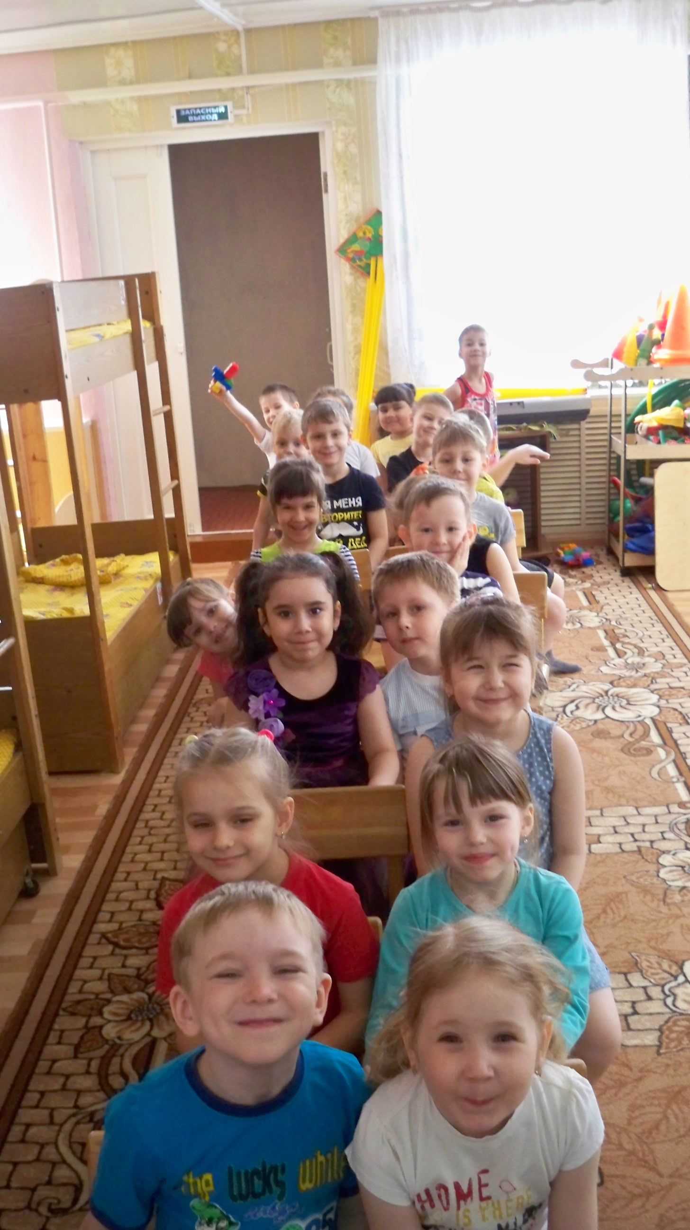
Проект предназначен для детей 5 – 7 лет
Участники проекта: дети с нарушениями речи, учитель-логопед, воспитатели, родители.
Цель: повышение потенциальных возможностей полноценного речевого развития дошкольников.
Гипотезой проекта выступило предположение о том, что использование метода проектов в логопедической работе с детьми дошкольного возраста позволит воспитанникам быстрее, легче и прочнее «присваивать» знания, навыки, которые приобретает ребенок в процессе практической деятельности, повысят мотивацию ребенка и заинтересованность родителей в речевом развитии их детей.
Задачи проекта
1. Пробудить в ребенке желание самому активно участвовать в процессе коррекции речи.
2. Развивать речевые и творческие способности детей.
3. Активизировать процессы восприятия, внимания, памяти.
4. Увеличить объем коррекционного воздействия,
5. Повышать мотивацию, интерес к логопедическим занятиям, приобщать детей к процессу активного познания.
6. Побуждать детей к совместной деятельности.
7. Объединять усилия педагогов и родителей в совместной деятельности по коррекции речевых нарушений, широко использовать родительский потенциал.
8. Стимулировать совместную продуктивную деятельность детей и родителей.
Ожидаемый результат:
1. Использование метода проектов в коррекционной работе будет способствовать успешному развитию коммуникативных и творческих способностей детей.
2. Повышение психолого-педагогической компетенции педагогов и родителей в вопросах речевого развития детей.
3. Повышение заинтересованности родителей не только в результатах, но и в самом процессе коррекционно-воспитательной работы.
Эффективность данных результатов
Для детей:
- положительная динамика речевого развития;
- успешная социальная адаптация в ДОУ и семье;
- выработка устойчивой мотивации к речевой самореализации.
Для родителей:
- положительная оценка деятельности ДОУ;
- готовность и желание помогать;
- активизация педагогического потенциала родителей,
- приобретение и использование знаний по вопросам речевого развития детей;
- овладение родителями регулярной рефлексии достижений ребенка;
- чувство удовлетворенности от совместного творчества.
Для педагогов
- положительный психологический климат между логопедом и воспитателями;
- заинтересованность педагогов в творчестве и инновациях;
- удовлетворенность собственной деятельностью;
- повышение профессионального мастерства педагогов по вопросам речевого развития и воспитания детей дошкольного возраста через
разнообразные формы и методы работы;
Для ДОУ
- благоприятные условия для профессионального роста педагогов;
Практическая значимость проекта
Практическая значимость проекта заключается в том, что предложенная система применения проектного метода в коррекционно-логопедическом процессе может использоваться при речевом развитии детей и без речевых нарушений, как профилактика нарушений речевого развития в дошкольном возрасте, а также дисграфии и дислексии в школьном возрасте.
Вид проекта: практико-ориентированный, долгосрочный.
Срок реализации проекта – 1 год
Этапы и стратегия реализации проекта
I. Подготовительный этап (информационно-аналитический):
Раскрытие смысла и содержания предстоящей работы, выработка необходимых педагогических условий для реализации проекта с учетом современных требований и речевых возможностей детей.
Задачи:
1. Изучение состояние исследуемой проблемы в теории и практике, обосновать понятийный аппарат исследования.
2. Выявление проблемы – диагностика актуального уровня речевого развития детей старшего дошкольного возраста (логопедическое обследование детей).
3. Определение системы логопедических проектов, условий их реализации.
II. Основной этап реализации проекта (практический):
1. Логопедический проект «Послушный ветерок»
Задачи:
• Формирование у детей понятие о здоровом образе жизни и правильном дыхании; обучение детей технике диафрагмально-релаксационного дыхания
• Приобретение детьми навыков дифференциации носового и ротового дыхания, эффективности использования речевого дыхания
• Формирование силы, плавности и направленности выдыхаемой воздушной струи;
• Повышение компетенции воспитателей в данной области
• Привлечение внимания родителей к совместной работе по развитию правильного речевого дыхания у детей.
Вид проекта: Практико-ориентированный, краткосрочный, коллективный
Срок реализации: Сентябрь- октябрь
Содержание работы:
Работа с детьми
• Развитие силы и целенаправленности воздушной струи у
детей на логопедических занятиях, при выполнении гимнастических
упражнений и в играх на утренней гимнастике, на занятиях по физкультуре.
• Игровые упражнения для развития физиологического (нижнедиафрагмального) и речевого дыхания с использованием мультимедийных презентаций, красочных иллюстраций, специальных пособий;
• Занятие с детьми на тему «Здоровейка»
• Придумывание и изготовление пособия для дыхательной гимнастики
Работа с семьей
• Консультации для родителей по темам «Формирование правильного речевого дыхания», «Дыхание и слитность речи», «Дыхательная гимнастика»
• Памятки для родителей «Послушный ветерок», «Будем правильно дышать. Игровые упражнения для развития дыхания»
• Совместное с детьми придумывание и изготовление пособий для занятий дыхательной гимнастикой
Работа с педагогами
• Консультация с практикумом «Игры для развития речевого дыхания у детей»;
• Изготовление специальных пособий для проведения дыхательной гимнастики с детьми;
• Практическое применение результатов детско-родительского творчества в утренней коррекционной гимнастке
Практический результат проекта
• Оформление выставки «Послушный ветерок»
• Практическое применение продуктов проекта в утренней коррекционной гимнастке
2. Логопедический проект «Сказка о Веселом Язычке»
Задачи:
• Формирование представлений об органах речи, их значении для правильного звукопроизношения,
• Выработка тонких дифференцированных движений артикуляционного аппарата с использованием нетрадиционных комплексов
• Повышение интереса родителей к коррекционному процессу
• Повышение компетенции воспитателей в данной области.
Вид проекта: Информационно-практико-ориентированный, краткосрочный, коллективный
Срок реализации: Октябрь
Содержание работы:
Работа с детьми
• Знакомство со строением органов речи посредством логопедической сказки
• Подгрупповое/индивидуальное разучивание комплексов артикуляционных упражнений с использованием красочных иллюстраций, мультимедийных презентаций «Сказки о веселом язычке», дидактической куклы
• Коллективное придумывание сказки о Веселом Язычке
• Рисование иллюстраций к сказке о Веселом Язычке
Работа с семьей
• Памятки «Строение артикуляционного аппарата»
• Практическое занятие «Выполнение основных артикуляционных упражнений»
• Индивидуальный показ выполнения упражнений, направленных на выработку артикуляционного уклада определенно группы звуков.
• Совместное с ребенком изготовление странички или артикуляционного куба «Сказка о Веселом Язычке»
Работа с педагогами
• Консультация «Нарушения звукопроизношения. Причины. Виды»
• Практикум «Место артикуляционной гимнастики в режиме группы. Методика выполнения артикуляционных упражнений»
• Практическое применение результатов детско-родительского творчества в утренней коррекционной гимнастке
Практический результат проекта
• Итоговое занятие – «Презентация артикуляционных кубов, коллективной книжки-самоделки «Сказки о Веселом Язычке»
• Практическое применение продуктов проекта в утренней коррекционной гимнастке
3. Логопедический проект «Рифмушки»
Задачи:
• Привлечение интереса и внимания ребенка к звучащему слову
• Развитие фонематического слуха и восприятия у детей.
• Развитие умения подбирать к слову парное ему слово, отличающееся от данного слова одним звуком.
• Привлечение внимания родителей к совместной работе по развитию фонематических процессов у детей.
Вид проекта: Практико-ориентированный, краткосрочный, индивидуальный
Срок реализации: Ноябрь
Содержание работы:
Работа с детьми
• Развитие фонематического слуха и восприятия детей на логопедических занятиях.
• Приобретение детьми умений находить сходные по звуковому наполнению слова, устанавливать, чем они отличаются, подбирать слова-паронимы, заменяя в слове один звук, выделять изменяющий слово звук.
• Оформление обложки собственной книжки-малышки «Рифмушки», придумывание пар слов-паронимов и рисование соответствующих иллюстраций
Работа с семьей
• Консультация – практикум для родителей «Первые шаги в грамоте. Формирование фонематических процессов у детей»
• Анкетирование родителей по теме «Фонематические процессы у детей» с целью выявления представлений о фонематических процессах и необходимости их развития, в целях привлечения внимания родителей к данной проблеме.
• Памятка для родителей «Волшебный мир звуков» (игры на развитие фонематических представлений)
• Совместное с ребенком изготовление книжки-малышки «Рифмушки»
Работа с педагогами
• Консультация- практикум для педагогов «Рекомендации для педагогов по развитию фонематических процессов у детей»
• Консультация для педагогов «Формирование навыков звукового анализа у детей с речевыми нарушениями»
• Консультация-практикум для музыкальных руководителей «Рекомендации по развитию фонематических процессов в процессе музыкально-коррекционной работы с дошкольниками»
Практический результат проекта
• Презентация и выставка книжек-малышек «Рифмушки», изготовленных руками детей,
• Создание мини-библиотеки из книжек-самоделок
4. Логопедический проект «Трудные звуки»
Задачи:
• Выявление органов, участвующих в образовании звуков речи человека
• Исследование и осмысление ребенком положения органов артикуляции при произношении отрабатываемых звуков
• Осознанное понимание артикуляционного уклада конкретного звука и качественное исправление дефекта произношения.
• Повышение интереса родителей к коррекционному процессу
• Повышение компетенции воспитателей в данной области
Вид проекта: Исследовательский, практико-ориентированный, долгосрочный, индивидуальный
Срок реализации: В течение всего периода коррекции звукопроизношения
Содержание работы:
Работа с детьми
• Знакомство с органами артикуляции посредством «Сказки о Веселом Язычке»
• Использование на индивидуальных занятиях по коррекции звукопроизношения игровых приемов анализа артикуляции «Научи инопланетянина правильно произносить звук», «Объясни товарищу правильное расположение органов артикуляции…» и др.
• Использование при анализе артикуляции изучаемого звука пособия «Артикуляционные уклады звуков»
• Исследование особенностей произношения каждого изучаемого звука, постепенное (по мере постановки и автоматизации каждого нарушенного звука) оформление буклета «Трудные звуки»
Работа с семьей
• Консультация для родителей «Нарушение звукопроизношения и его причины»;
• Совместное с ребенком ведение индивидуального буклета «Трудные звуки»
• Использование буклета в процессе закрепления правильного произношения звуков дома по заданию учителя-логопеда.
Работа с педагогами
• Консультация «Нарушения звукопроизношения. Причины. Виды»
• Составление совместно с детьми общего буклета «Трудные звуки» (на все звуки)
• Использование буклета в процессе закрепления правильного произношения звуков по заданию учителя-логопеда.
Практический результат проекта
• Презентация индивидуальных буклетов «Трудные звуки», их практическое использование при выполнении домашних упражнений.
• Составление совместно с детьми общего буклета «Трудные звуки» (на все звуки) и его использование в процессе закрепления правильного произношения звуков по заданию учителя-логопеда.
• Пополнение мини-библиотеки из книжек-самоделок
5. Логопедический проект «Все по порядку»
Задачи:
• Формирование у детей навыков построения связного и целостного описательного рассказа;
• Развитие у малышей логического и образного мышления и наблюдательности;
• Формирование у дошкольников умения оперировать родовыми понятиями ("животные", "насекомые", "посуда" и т. п.);
• Углубление знаний детей об окружающей среде;
• Улучшение коммуникативных навыков детей
• Повышение интереса родителей к коррекционному процессу
• Повышение компетенции воспитателей в данной области
Вид проекта: Информационно-практико-ориентированный, долгосрочный, коллективный
Срок реализации: В течение учебного года
Содержание работы:
Работа с детьми
• Использование наглядных опорных схем для составления описательных рассказов по различным лексическим темам;
• Формирование альбома самостоятельно проработанных детьми и составленных совместно с педагогом схем описательных рассказов;
Работа с семьей
• Лекторий для родителей «А речь словно реченька льется» (развитие целостного, последовательного связного высказывания детей)
Работа с педагогами
• Педагогическая копилка «Развитие полноценного связного высказывания старшего дошкольника».
• Помощь детям в составлении собственных схем описательных рассказов для формирования коллективного альбома «Все по порядку»
• Его практическое использование;
Практический результат проекта
• Оформление коллективного альбома «Все по порядку», его презентация на занятиях,
• Практическое использование
• Пополнение мини-библиотеки из книжек-самоделок
6. Логопедический проект «Очень важные словечки»
Задачи:
• Развитие грамматического строя речи
• Формирование у детей представления о предлогах как отдельных самостоятельных словах;
• Развитие у детей интереса к родному языку
• Повышение интереса родителей к коррекционному процессу
• Повышение компетенции воспитателей в данной области
Вид проекта: Информационно-практико-ориентированный, долгосрочный, коллективный
Срок реализации: В течение учебного года
Содержание работы:
Работа с детьми
• Знакомство детей с предлогами на занятиях и в специально организованных играх,
• Использование моделей предлогов
• Составление предложений с заданным предлогом
• Наблюдение за предлогами в русском языке
• Участие в создании страничек копилки «Очень важные словечки»
Работа с семьей
• Лекторий для родителей «Формирование грамотной речи дошкольника»
• Периодическое заполнение в индивидуальной папке ребенка странички «Очень важные словечки» - рисунками моделей изучаемых предлогов.
Работа с педагогами
• Организация специальных игр и упражнений по развитию умения употреблять предлоги в речи;
• Пополнение совместно с детьми копилки «Очень важные словечки» на каждый отрабатываемый учителем-логопедом на специальных занятиях предлог.
• Практическое использование этого пособия.
Практический результат проекта
• Создание копилки «Очень важные словечки»
• Практическое использование
• Ознакомление детей и родителей с результатами проекта на итоговой презентации
7. Логопедический проект «Такие разные слова»
Задачи:
• Наблюдение за языковой действительностью, словами различных категорий;
• Формирование начальных представлений о многообразии слов в русском языке;
• Развитие языкового чутья.
• Вовлечение родителей в поисковую деятельность детей
• Формирование у детей интереса к родному языку.
Вид проекта: Информационно-практико-ориентированный, долгосрочный, коллективный/ индивидуальный
Срок реализации: В течение учебного года
Содержание работы:
Работа с детьми
• Знакомство детей с некоторыми синонимами, антонимами, паронимами, неизменяемыми словами на занятиях и в дидактических играх;
• Подбор материала и иллюстрирование страничек для копилки словарей.
Работа с семьей
• Создание совместно с детьми страничек для копилки словарей
• Лекторий для родителей «Развитие и обогащение словаря дошкольника»
• Памятка для родителей «Подскажи словечко» (игры на обогащение словаря ребенка)
Работа с педагогами
• Педагогическая копилка «Игры и упражнения на обогащение словаря детей дошкольного возраста»;
• Практическое применение коллективно изготовленной копилки словарей, помощь в ее периодическом пополнении
Практический результат проекта
• Создание коллективной копилки словарей:
- «Упрямые слова» (неизменяемые )
- «Слова-друзья» (синонимы)
- «Слова наоборот» (антонимы)
- «Слова-близнецы» (паронимы)
• Пополнение мини-библиотеки из книжек-самоделок
• Ознакомление детей и родителей с результатами проекта на итоговой презентации
8. Логопедический проект «Копилка «трудных» слов»
Задачи:
• Формирование слоговой структуры слов
• Развитие фонематических процессов
• Привлечение внимания родителей и педагогов к совместной работе по развитию слоговой структуры слов у детей.
Вид проекта: Практико-ориентированный, долгосрочный, индивидуальный
Срок реализации: В течение всего периода коррекционной работы
Содержание работы:
Работа с детьми
• Игры и упражнения для предупреждения нарушений слоговой структуры слов;
• Непосредственная коррекция дефектов слоговой структуры слов у конкретного ребенка. (тщательная и последовательная отработка каждого типа слоговой структуры сначала на материале слов, затем - на материале фразовой речи)
• Оформление обложки книжки-копилки «трудных» слов, постепенное, по мере отработки сложных слов и фраз, накопление картинок с соответствующими слоговыми схемами под ними
Работа с семьей
• Лекторий для родителей «Ох уж эти «трудные» слова» (предупреждение нарушений и развитие правильной слоговой структуры слова)
• Памятка для родителей «Ох уж эти трудные слова»
• Помощь ребенку в оформлении книжки-копилки «трудных» слов, постепенное, по мере отработки сложных слов и фраз, накопление картинок с соответствующими слоговыми схемами под ними.
• Использование этого пособия для закрепления речевого материала во время домашних занятий.
Работа с педагогами
• Диагностический инструментарий в помощь педагогам различных возрастных групп детского сада для отслеживания уровня развития слоговой структуры слов у детей
• Педагогическая копилка «Формирование слоговой структуры слов в онтогенезе. Рекомендации по предупреждению нарушений и развитию слоговой структуры у детей дошкольного возраста»
Практический результат проекта
• Оформление книжки-копилки «трудных» слов.
• Пополнение мини-библиотеки из книжек-самоделок
• Ознакомление детей и родителей с результатами проекта ан индивидуально занятии
9. Логопедический проект «АБВГДЕЙка»
Задачи:
• Усвоение образа буквы;
• Вовлечение каждого ребенка в активный познавательный творческий проект по созданию “Веселой азбуки”
• Обучение отбору средств и материалов для осуществления своих творческих замыслов, представлению результатов своего труда в виде презентации.
• Воспитание у детей интереса к творческому взаимодействию при совместной работе.
• Привлечение внимания родителей и педагогов к совместной работе по развитию слоговой структуры слов у детей.
Вид проекта: Исследовательско-творческий, долгосрочный, коллективный
Срок реализации: В течение учебного года
Содержание работы:
Работа с детьми
• Предварительная работа: Игры и упражнения для усвоения образа букв.
• Анализ существующих Азбук.
• Иллюстрирование каждой буквы по мере ее изучения,
• Презентация (рассказ о букве, рассматривание коллажа), размещение странички с буквой на выставке «Веселая азбука»
• Подготовка и участие в празднике «АБВГДЕЙка»
Работа с семьей
• Помощь в изготовлении странички с буквой (рисунок, выполнение из различного бросового материала…),
• Создание коллажа для данной буквы (подбор слов на звуки, которые обозначает буква, определение позиции звука в слове)
Работа с педагогами
• Проведение игр и упражнений для усвоения образа букв.
• Координация процесса творческой исследовательской деятельности,
• Помощь детям в поиске источников информации,
• Поддержка и поощрение активности детей
Практический результат проекта
• Итоговая выставка-презентация «Веселая азбука»
• Речевой праздник «АБВГДЕЙка»
III. Заключительный этап реализации проекта:
Задачи:
1. Анализ проектной деятельности и оценка результатов эффективности применения логопедических проектов в коррекционном процессе.

2. Итоговая презентация результатов проектной деятельности детей и родителей через выставки, презентацию мини-библиотеки книжек-самоделок, коллективно созданных альбомов, организацию праздника «АБВГДЕЙка».
3. Презентация проекта «Логопедические тропинки» для учителей-логопедов и педагогов МБДОУ и города.
Конечным продуктом проекта будет являться:
• Сформированная устойчивая мотивация детей к речевой самореализации.
• Повышение грамотности родителей в вопросах воспитания и обучения детей с речевыми нарушениями, оказания им поддержки и помощи в коррекционном процессе
• Повышение профессиональной компетентности педагогов МБДОУ в вопросе оказания поддержки детям с речевыми нарушениями
Прогноз возможных негативных последствий.
Предполагаются следующие возможные трудности и пути их преодоления:
1. Слабая мотивация участников проекта.
Пути коррекции: внедрении дополнительных форм стимуляции и поощрения, применение новых, более интересных форм работы.
2. Высокая заболеваемость детей, низкое посещение детского сада.
Пути коррекции: периодическое возвращение к уже пройденному материалу.
3. Отсутствие условий в проведении какого-либо запланированного мероприятия.
Пути коррекции: проведение иного мероприятия, способствующего достижению намеченных целей и реализации поставленных задач.
В перспективе: поиск и разработка новых инновационных форм коррекционной работы с детьми с речевыми нарушениями во взаимодействии со всеми участниками образовательного процесса.
В заключение хотелось бы отметить, что использование проектной деятельности вполне возможно и даже необходимо в коррекционно-логопедическом процессе для более прочного, полноценного освоения детьми новых умений и навыков.
Но эта деятельность должна носить коррекционную направленность, то есть, решая в ходе проектирования различные познавательно-практические задачи вместе со взрослыми и сверстниками, дети с недоразвитием речи должны упражнять свои речевые возможности, тренировать языковые навыки и умения.
Список использованной литературы:
1. Бабина Е.С. Партнерство дошкольного образовательного учреждения и семьи в логопедической работе - журнал Логопед - № 5, 2005.
2. Веракса Н.Е., Веракса А.Н. Проектная деятельность дошкольников. М., 2010
3. Евдокимова Е.С. Технология проектирования в ДОУ. Сфера. М.2005
4. Киселева Л.С. проектный метод в деятельности дошкольного учреждения. Арти. М., 2005
5. Миронова С.А. Развитие речи дошкольников на логопедических занятиях. -М. 2007.
6. Фадеева Ю.А., Жилина И.И. Образовательные проекты в группе для детей с ОНР. М., 2012

